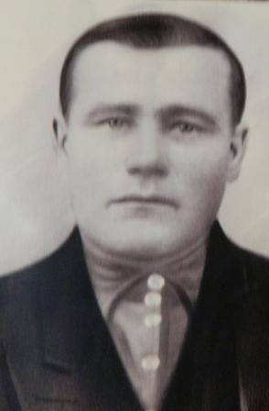 Саломатин Тихон Яковлевич

Саломатин Тихон Яковлевич 1898 года рождения. До войны работал в колхозе «Передовик».

Призван на фронт 17 января 1942 года.

Писал редко, воевал на Ленинградском фронте.

Шли ожесточенные бои с фашистами.

Из сохранившихся писем: «…Не голодуйте, меняйте на хлеб вещи…»

Находясь на передовой, он больше думал о семье:

о своей жене и оставшихся детях.

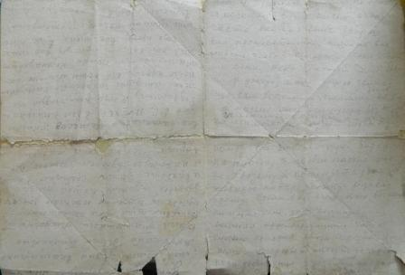

Однажды его жена Саломатина Екатерина Яковлевна получила сразу два письма.

Одно из них было написано мужем, в котором он как будто предчувствуя трагедию, рекомендует обращаться к его брату Григорию. Второе же было подписано военкомом батальона Шевченко, в котором он сообщает о том, что Тихон Яковлевич пал смертью храбрых: «Выполняя боевую задачу, товарищ Саломатин по- гвардейски сражался с фашистскими зверями…»

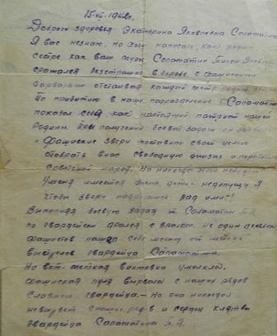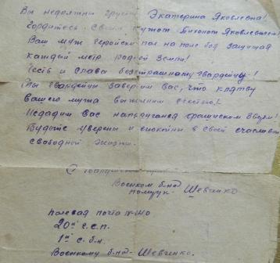

Тихон Яковлевич погиб 15 августа 1942 года за Старую Руссу. Спустя много лет старшей дочери Валентине приснился сон, в котором к ней пришел отец со словами «почему ты меня не ищешь? Ко всем приезжают, а ты ко мне нет.» После этого дочери Тихона приняли решение обратиться в Старорусский военкомат с просьбой указать место захоронения их отца. Пришел ответ. 